100 diákkal indult el a BMW Group Gyár Debrecen duális szakképzési programja
Szeptember 18-án új, akár egy egész életpályát megalapozó szakképzési program indult Debrecenben. A bajor prémiumgyártó duális szakképzési programja keretében a Debreceni Szakképzési Centrum három technikumából, összesen négy szakma alapjait kezdi el elsajátítani száz diák.
Debrecenben 2025-ben a BMW Group teljes értékű autógyára kezdi meg a termelést. A vállalat Debreceni Szakképzési Centrummal (DSzC) partnerségben indított, nemzetközi tapasztalatokon alapuló duális szakképzési programja olyan tudás megszerzésére kínál lehetőséget, mellyel akár a világ vezető prémium autó- és motorkerékpár-gyártó vállalatának debreceni üzemében is karriert építhetnek.
„A BMW Group száz éve indította útjára az első duális szakképzési programját, így a Debrecenben idén elindult képzés mögött felbecsülhetetlen értékű tapasztalat húzódik meg. A helyi képviselet szakképzésért felelős csapata ezt kiegészítve arra törekszik, hogy a diákokat a munkaerőpiacon értékes és szükséges tudással és készségekkel vértezze fel” – húzta alá Hans-Peter Kemser, a BMW Group Gyár Debrecen igazgatója.
A hároméves képzés keretében a diákok a legmodernebb technikai eszközöket és megoldásokat is megismerik: a képzést követően ismeretekkel bírnak majd többek között a robotika, a 3D nyomtatás, valamint a virtuális és kiterjesztett megoldások világában is. A képzés hangsúlyos részét jelenti az úgynevezett soft-skillek fejlesztése is. A tanulók ennek jegyében egyebek mellett kommunikációs és prezentációs technikákat, illetve projektmenedzsment ismereteket sajátítanak el, sőt még az egészségtudatos életmóddal kapcsolatban is ismeretekhez jutnak.
A szeptember 18-ai tanévnyitón a szakképzési program teljes első évfolyama, azaz száz diák vett részt, akik – megkönnyítendő az évkezdést és az első kapcsolatok kialakítását – a BMW Group által szervezett háromnapos táborban készülhetnek fel az oktatásra.
A száz diák egy tavaszi kiválasztási folyamat végén nyert felvételt a képzésre, melynek népszerűségét jól jelzi, hogy már az első alkalommal is több mint kétszeres volt a túljelentkezés. A március elején lezajlott kiválasztási napok gondosan felépített menetrendet követtek. A hétnapos folyamat során első körben változatos feladatok segítségével a problémamegoldási és logikai képességeket mérte fel a BMW Group Gyár Debrecen szakképzésért felelős csapata. Második lépésben a kézügyességüket és a szakmai felkészültségüket tehették próbára a diákok, amikor is szakmánként változó játékos feladatok során egy működőképes berendezést kellett összeállítaniuk. A harmadik, utolsó fordulóban már kötetlenebb keretek között, személyes elbeszélgetéseken keresztül a tanulók személyiségének megismerésén volt a hangsúly.
A BMW Group Gyár Debrecen nemcsak mint szakképzési programot kínáló vállalat, hanem mint munkaadó is rendkívül népszerű. Az épülő gyár munkavállalóinak létszáma – a duális képzésben résztvevőkkel együtt – az elmúlt félévben több mint a négyszeresére nőtt, így a vállalat már több mint 900 főt foglalkoztat. A már most is kifejezetten intenzív toborzási aktivitás a következő hónapokban várhatóan újabb lendületet vesz. Az elérhető pozíciók folyamatosan frissülő listája, valamint a jelentkezési felület a https://www.bmwgroup.jobs/hu/hu.html oldalon érhető el.
Debrecenben a BMW Group egy teljes értékű autógyárat épít fel, présüzemmel, karosszériaépítő részleggel, fényezőműhellyel és összeszerelő csarnokkal, valamint az elektromos hajtáshoz szükséges akkumulátorcellák összeszerelését házon belül lehetővé tevő, egyedi akkumulátor-összeszerelő üzemmel. A Debrecen északnyugati térségében, több mint 400 hektárnyi területen elterülő üzem a vállalatcsoport első olyan egysége, amelyet már a tervezés első fázisától teljes egészében az iFACTORY koncepció mentén fejlesztettek, a hatékony, környezetbarát és digitalizált gyártás jegyében. A BMW Group Gyár Debrecen a tervek szerint 2025-ben kezdi meg a termelést, több mint 1500 munkavállalóval, egyben ekkor gördül le a gyártósorról a Debrecenben debütáló, tisztán elektromos meghajtású NEUE KLASSE első modellje is.
Sajtókapcsolat:
- Jenei Réka
- +36 52 333 800
- reka.jenei@bmw.hu
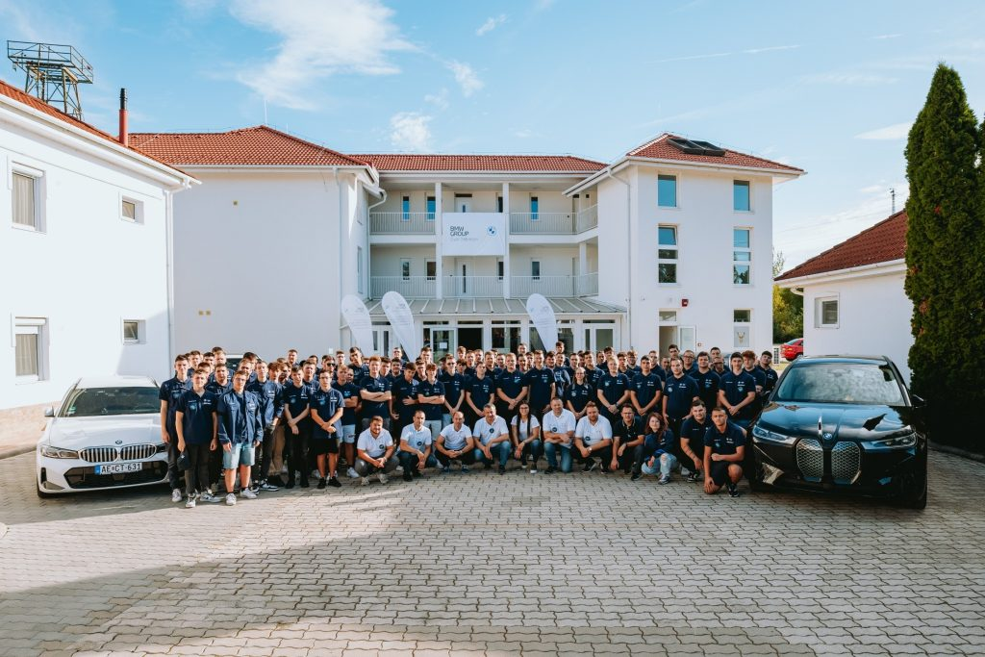 | © BMW Magyarország
Eredeti tartalom: BMW Magyarország
Továbbította: Helló Sajtó! Üzleti Sajtószolgálat
Ez a sajtóközlemény a következő linken érhető el:

